МИНИСТЕРСТВО НАУКИ И ОБРАЗОВАНИЯ РОССИЙСКОЙ ФЕДЕРАЦИИ

ФЕДЕРАЛЬНОЕ государственное БЮДЖЕТНОЕ

образовательное учреждение

высшего образования

«НОВОСИБИРСКИЙ ГОСУДАРСТВЕННЫЙ ТЕХНИЧЕСКИЙ УНИВЕРСИТЕТ»

__________________________________________________________________

Кафедра вычислительной техники



**ОТЧЁТ**

**по лабораторной работе №3**

*Синтаксис языков программирования. Формальные грамматики*

**по дисциплине:** *Теория формальных языков и компиляторов*

**Вариант: 42411412**

Выполнила:Проверил:

Студентка гр. АВТ-709, АВТФ *Доцент*

*Андерсон Д. В. Малявко А. А.*

«___» ______ 2020 г.«___» ______ 2020 г.

_________________ _________________

(подпись) (подпись)

Новосибирск

2020

**Оглавление**

**Введение** 3

**Вариант** 4

**Ход работы** 5

*1.* *Доработки* 5

*2.* *Работа лексических автоматов по разбору заданного фрагмента* 9

*3.* *Описание метаязыка формальных грамматик* 9

*4.* *Свойства грамматик из примера* 10

*5.* *Разработка грамматики программируемого языка* 12

**Вывод** 14

## **Введение**

*Цели работы*: изучение основных понятий метаязыка формальных грамматик, свойств грамматик и нетерминальных символов, рекурсивности и однозначности грамматик, недостижимости, бесплодности, аннулируемости и рекурсивности нетерминальных символов, отношений предшествования и последования между символами, приобретение навыков эквивалентных преобразований формальных грамматик, освоение технологий разработки формальных грамматик.

*Порядок выполнения работы:*

1. Изучить интерфейс пакета ВебТрансЛаб, предназначенный для работы с синтаксическими правилами.
2. На примерах 3LL1 и 4SLR1GrammarArithmExpr (грамматики Ga1 и Ga2 из учебника) изучить и освоить:
   * ввод и редактирование правил грамматики;
   * построение синтаксических акцепторов с целью вычисления свойств грамматики и ее символов – пункт меню «Построить» с выбором нужного шаблона;
   * понятия множеств предшественников и множеств последователей для нетерминальных символов;
   * понятие множеств выбора правил грамматики и их пересечений для правил с одинаковыми нетерминалами в левой части;
   * просмотр свойств символов грамматики (следует достичь понимания того, почему те или иные символы грамматики имеют свой конкретный набор свойств – пункт меню «Показать» и подпункты «Правила грамматики», «Отношение предшествования», «Отношение последования» и «Множества выбора правил».
3. Изучить способы эквивалентных преобразований грамматики из примера 4SLR1GrammarArithmExpr для устранения пересечений множеств выбора правил с одинаковыми нетерминалами в левой части, т.е. превращения этой грамматики в LL(1)-грамматику.
4. Ориентируясь на свой вариант задания на курсовую работу, модифицировать (расширить) грамматики Ga1 и Ga2 до грамматик операторов присваивания, условного оператора и оператора цикла, добавляя новые нетерминалы и правила по технологии разработки «снизу вверх». Изучить свойства полученных грамматик и их символов.
5. Используя полученные навыки работы с грамматиками и программным обеспечением, начать поэтапную разработку грамматики по технологии «сверху вниз» для заданного варианта курсовой работы.
6. Оценить свои субъективные проблемы и трудности разработки формальных грамматик при использовании разных технологий («снизу вверх» и «сверху вниз»). Выбрать технологию для выполнения задания на курсовую работу (рекомендуется технология «сверху вниз»).
7. Подготовить, сдать и защитить отчет к лабораторной работе.

## **Вариант**

|  |  |
| --- | --- |
| Идентификаторы | $<пЦ><пБ>  ($1ad, $74c, $0B…) |
| Константы | целые по основаниям 2,8 и 10;  вещественные;  символьные |
| Объявление примитивных типов | Целое – card[inal][_u]  Вещественное – double  Символьное – litera |
| Оператор присваивания | <И> **=** <В>; |
| Условный оператор | **at** <ЛВ> **do** <ОБ> [**else do** <ОБ>] |
| Оператор цикла | **exec** <ОБ> **with** <И> **from** <К> **to** <К>[**step** <К>] |
| Оператор переключателя | **select** <B> **case (**<К>**) <**ОБ**> [break;]**…**[case()** <ОБ>**] end** |
| Формат псевдокода | Пентады <М><Код><Оп><Оп><Р> |

Обозначения:

**[...]** – необязательная часть конструкции;

**…** – предшествующая часть конструкции повторяется произвольное количество раз;

< > – описание сокращений:

<пБ>|<пЦ> – непустая последовательность букв | непустая последовательность цифр

<И> – Идентификатор (имя переменной / объекта); <К> – Константа;

<В> – произвольное Выражение;

<ЛВ> – Логическое Выражение;

<ОБ> – Оператор или Блок;

<О> – одиночный оператор;

<ОП> – оператор присваивания;

<Код> – поле кода операции;

<М> – поле метки;

<Оп> – поле наименования операнда;

<Р> – поле наименования результата

## **Ход работы**

## *Доработки*

В данной лабораторной работе были доработаны правила лексики.

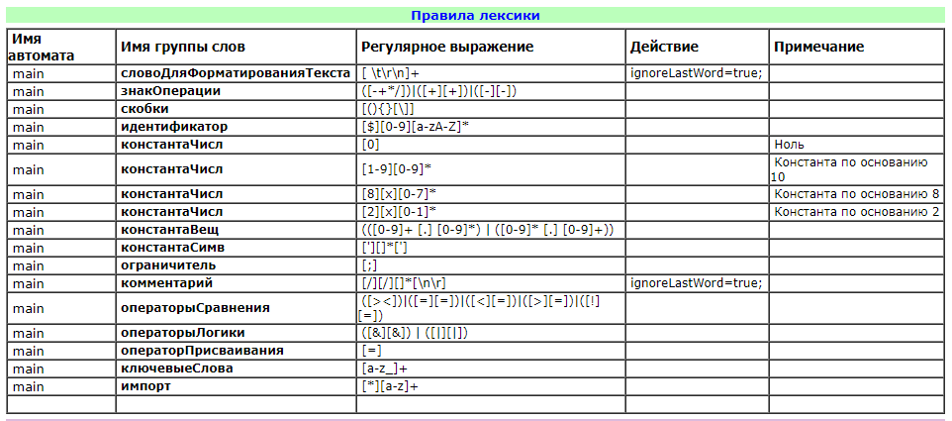Рисунок 1. Обновленные правила лексики

Так как в прошлой лабораторной работе приведенный пример кода был слишком простой, содержал ошибки, и не содержал всех элементов языка, было принято решение дополнить пример кода.

Старый код:

|  |
| --- |
| func power (double $1x)  {  card $0i;  double $3v;  const $4q = 5;  $3v = 1;  exec  $3v = $3v * $1x  from 1 to 10  }  func main()  {  double $9P;  $9P = power(2.125);  select ($9P)  case(1) speak('Good');  end;  } |

В качестве дополнительного примера была взята задача поиска корня уравнения f(x) = x3 – 2x2 – 3 = 0 на отрезке [1; 3] с заданной точностью eps = 0.001 методом деления отрезка пополам.

Новый код:

|  |
| --- |
| func $0main()  {  cardinal $1n = 0;  cardinal $1a = 1;  cardinal $1b = 3;  double $1eps = 0.001;  double $1x;  double $1y;  double $2y;  double $1e;  double $1r;  double $1k;  $1k = $1a;  $1r = $1b;  $1y = $1a * $1a * $1a – 2 * $1a * $1a – 3;  $2y = $1b * $1b * $1b – 2 * $1b * $1b – 3;  at ($1y * $2y > 0) do  speak(‘No roots’);  exec  {  ++$1n;  $1x = ($1a + $1b)/2;  $1y = $1a * $1a * $1a – 2 * $1a * $1a – 3;  $2y = $1x * $1x * $1x – 2 * $1x * $1x – 3;  at ($1y * $2y > 0) do  $1a = $1x;  else do  $1b = $1x;  } with ($1b - $1a) from 2 to eps;  $1x = ($1a + $1b)/2;  speak(‘1 - Answer’);  speak(‘2 – Steps’);  card $1z;  listen($1z);  select ($1z)  case 1:  speak(‘The root is: ‘);  speak($1k);  case 2:  speak(‘Steps: ’);  speak($1n);  } |

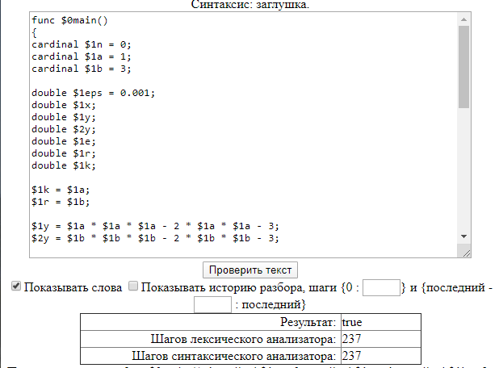Рисунок 2. Проверка обновленного кода

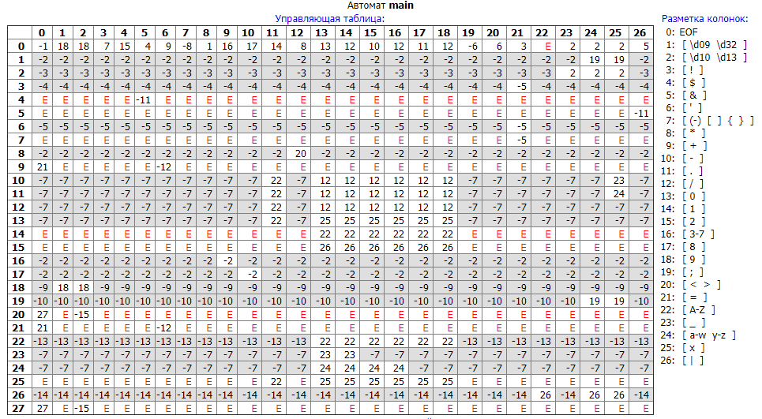Рисунок 3. Обновленный табличный КА

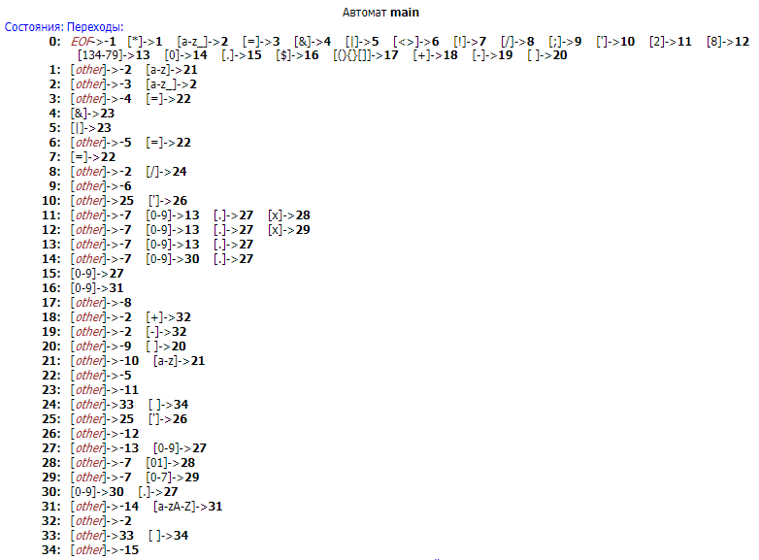 Рисунок 4. Обновленный графовый КА

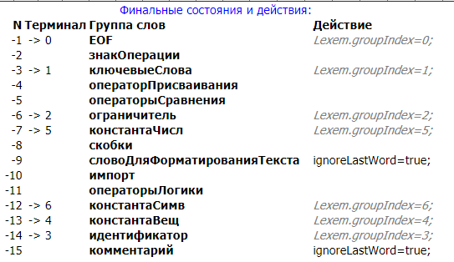Рисунок 5. Обновленные финальные состояния

## *Работа лексических автоматов по разбору заданного фрагмента*

Заданный фрагмент: *$9P = power(2.125);*

Конечный автомат, заданный таблицей:

$0→(0;4)→(15;18)→(26;22)→-14$*идентификатор ($9P);*

$0→(0;1)→(18;18)→-9$*словоДляФорматированияТекста (“ ”);*

$0→(0;21)→(3;3)→-4$*операцияПрисваивания (“=”);*

$0→(0;1)→(18;18)→-9$*словоДляФорматированияТекста (“ ”);*

$0→(0;24)→(2;24)→...→(2;24)→(2;2)→-3$*ключевыеСлова (power);*

$0→(0;7)→ -8$*скобки (“(”);*

$0→(0;15)→(10;11)→(22;14)→(22;15)→(22;16)→(22;22)→ -13$*константаВещ (2.125);*

$0→(0;7)→ -8$*скобки (“)”);*

$0→(0;19)→ -6$*ограничитель (“;”).*

Конечный автомат, заданный графом:

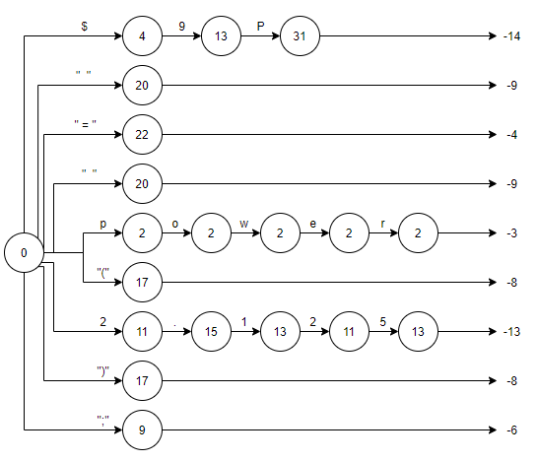Рисунок 6. КА, заданный графом

## *Описание метаязыка формальных грамматик*

Формальной грамматикой *G* называется совокупность $G= \left\{A_{t},A_{n},S,P\right\}$, где:

$A_{t}-$ алфавит терминальных символов;

$A_{n}-$ алфавит нетерминальных символов;

$S-$ начальный терминальный символ;

$P-$ система правил подстановки.

Алфавит терминальных символов $A_{t}$, есть конечное множество всех слов языка, порождаемого данной грамматикой. Понятие «терминальный» в данном случае обозначает неразложимость таких символов с точки зрения синтаксических правил.

Алфавит нетерминальных символов $A_{n}$ есть конечное множество названий синтаксических конструкций, например: <предложение>, <выражение>, <список аргументов>, <условный оператор>, <тело функции>. Нетерминальные символы используются только в метаязыке, на котором описывает язык программирования.

Начальный нетерминальный символ S есть один из нетерминальных символов. Этим символом обычно обозначается наиболее общая синтаксическая конструкция, например: <правильная программа>.

Система правил подстановки P (система порождающих правил или продукций) есть конечное множество пар цепочек вида α : β, причем цепочка α (левая часть правила) должна содержать хотя бы один нетерминальный символ.

Для языка ADV используются контекстно-свободные грамматики, то есть грамматики, у которых левая часть каждого порождающего правила состоит из одного нетерминального символа. Также существуют общие, контекстно-зависимые и регулярные грамматики. Использование контекстно-свободных грамматик позволяет заменять нетерминал из левой части правила на правую часть любого из правил в любой цепочке, содержащей этот нетерминал.

## *Свойства грамматик из примера*

Пример из файла 3LL1.xml.

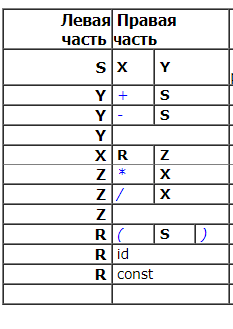

Рисунок 6. Правила грамматики языка

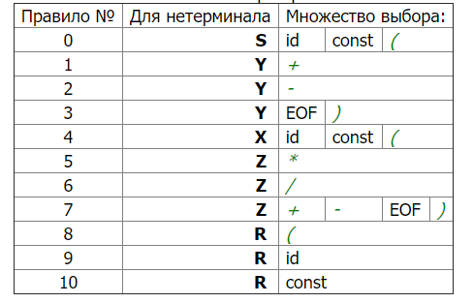

Рисунок 7. Множество выбора правил языка

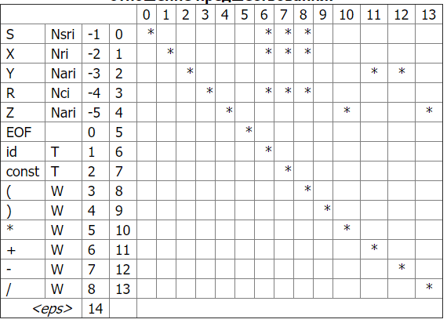Рисунок 8. Множество предшественников языка

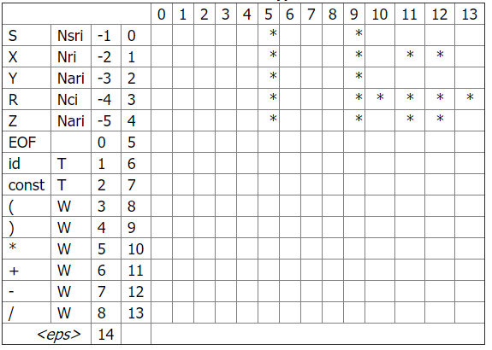Рисунок 9. Множество последователей языка

В данной системе правил не содержится недостижимых и бесплодных грамматик, однако, содержится два аннулируемых правила (Z и Y). Множества выбора в данной грамматике для всех нетерминалов не пересекаются. Язык принадлежит классу LL1 и пригоден для корректного построения и работы синтаксического акцептора.

Пример из файла 4SLR1grammarArithmExpr.xml.

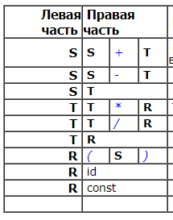

Рисунок10. Правила грамматики языка

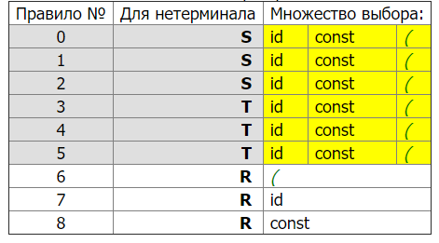

Рисунок 11. Множество выбора правил языка

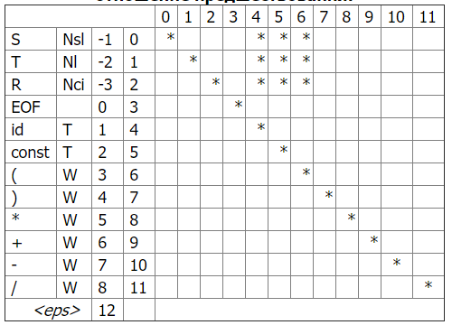Рисунок 12. Множество предшественников языка

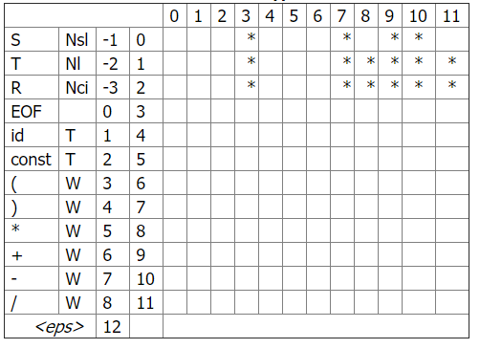Рисунок 13. Множество последователей языка

Во множестве выбора данной грамматике содержатся пересечения, поэтому грамматика не является LL1, ее работа будет некорректна.

## *Разработка грамматики программируемого языка*

В данной лабораторной работе была частично разработана грамматика для языка ADV, в соответствии с заданным вариантом.

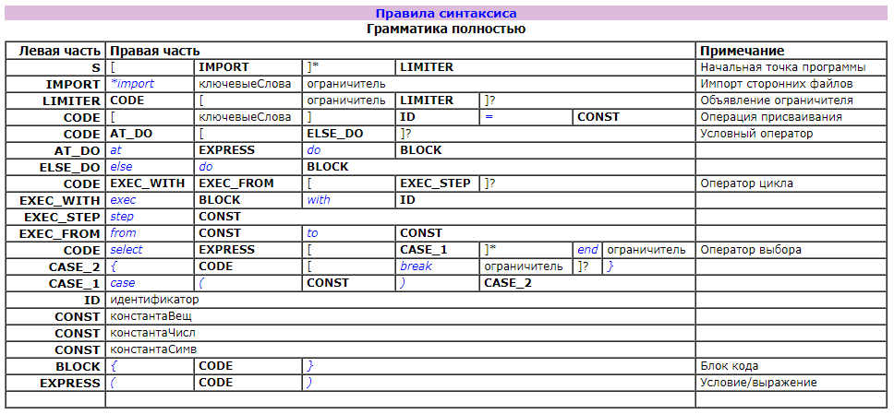Рисунок 14. Часть разработанной грамматики

Для проверки правильности разработанной грамматики была написана небольшая программа.

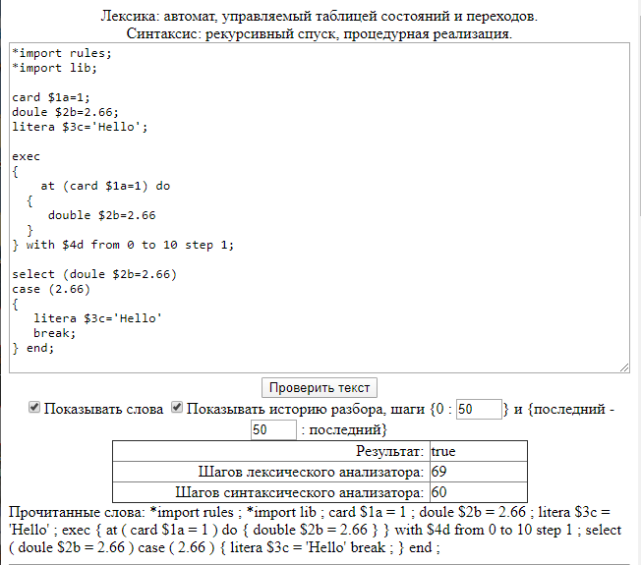Рисунок 15. Результат работы анализатора

## **Вывод**

В результате выполнения лабораторной работы были доработаны правила лексики языка программирования. Были изучены графовый и табличный способ определения КА, а также построена работа КА в соответствии с заданным фрагментом. Были изучены основные понятия метаязыка формальных грамматик. Была разработана часть грамматики программируемого языка в соответствии с вариантом.